Descrição mobiliário
- A entrega e montagem do mobiliário será nos locais indicados no anexo.
EMEF General Souza Netto
Anexo 1 - Armário de 275 x 240 x 58 cm (com a espessura das portas), para folhas de dimensões variadas no lado esquerdo, com folha máxima 51 x 67 cm no restante servirá para a guarda de materiais escolares, em MDF branco de 1,5cm, contendo no mínimo 04 dobradiças por porta, puxadores em metal e sistema com fechadura, conforme desenhos em anexo.
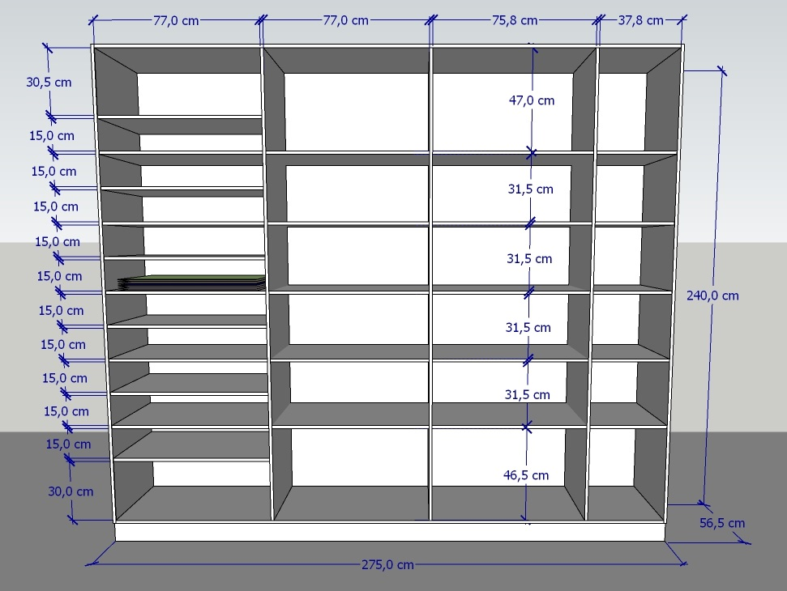
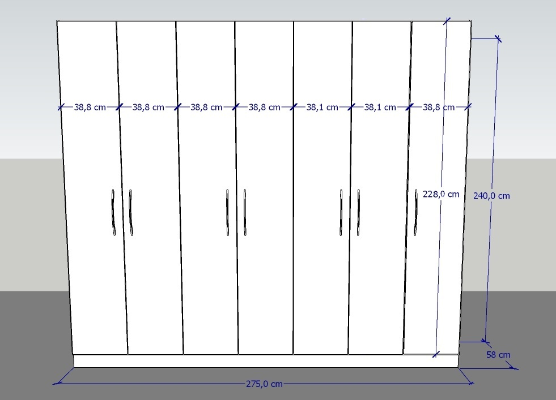
Anexo 2 - Armário baixo com dimensões 160 x 82 x 53 cm, em MDF branco 1,5cm. Terá três portas de abrir e uma coluna com 04 gavetas, com divisória interna horizontal, pés de inox e tampo em MDF 3cm, contendo no mínimo 02 dobradiças por porta, puxadores e corrediças em metal, conforme desenho em anexo.
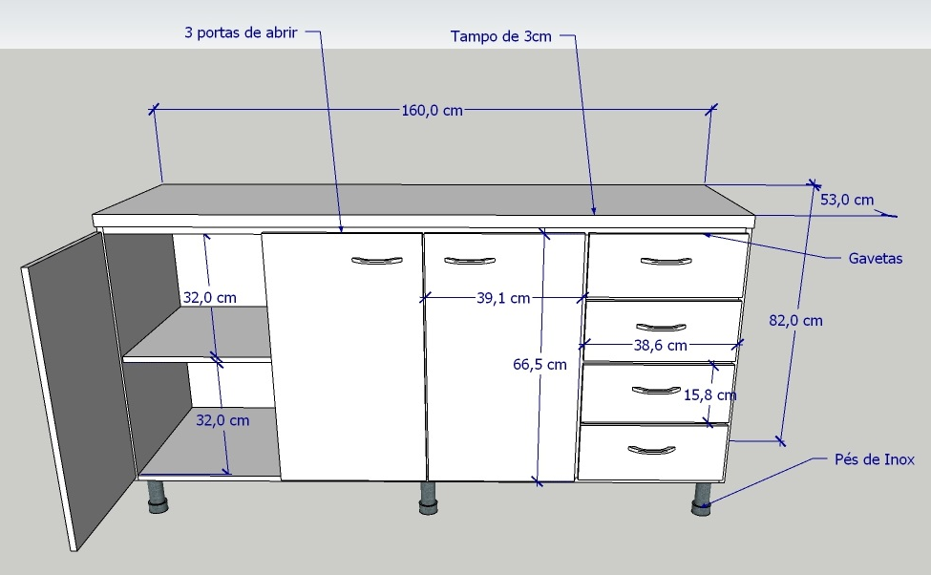

EMEF Professor Luiz Primo Balbinotti
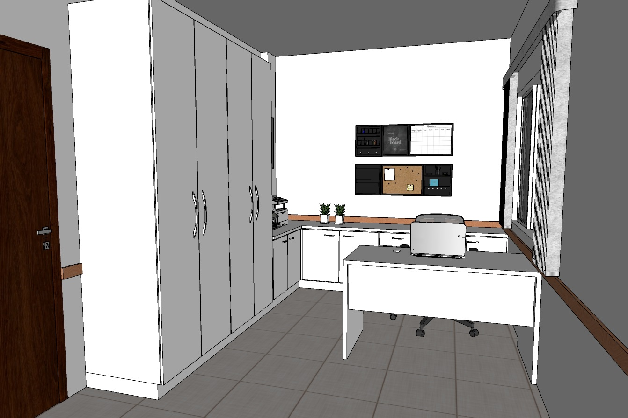
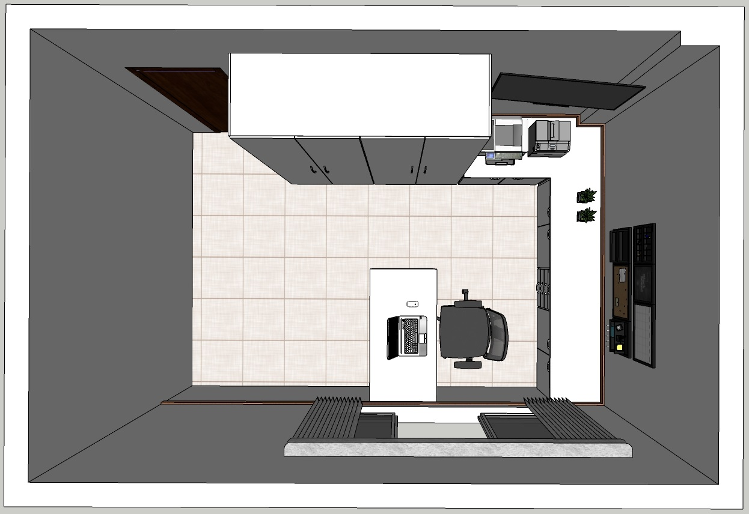

Anexo 3- Mesa simples em MDF branco de 1,5cm, com tampo de 3cm, medidas conforme desenho em anexo.
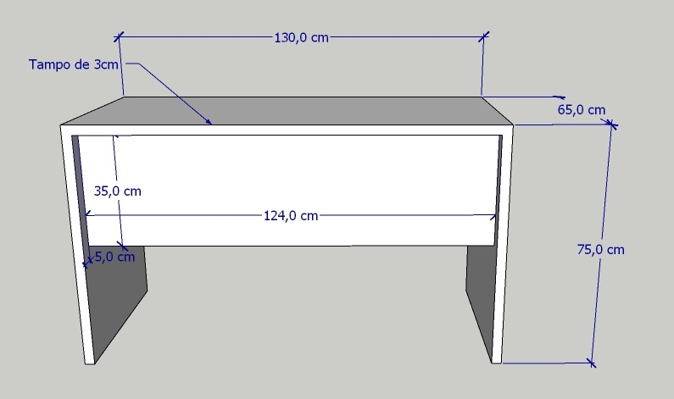

Anexo 4 - Bancada em “L”em MDF branco de 1,5cm, com tampo de 3cm. Na parte interna haverá prateleira horizontal no centro, contendo no mínimo 02 dobradiças por porta, puxadores e corrediças em metal, medidas conforme desenho em anexo.
OBS: Há um recorte para o pilar na parte posterior, de 24 x 9 cm.
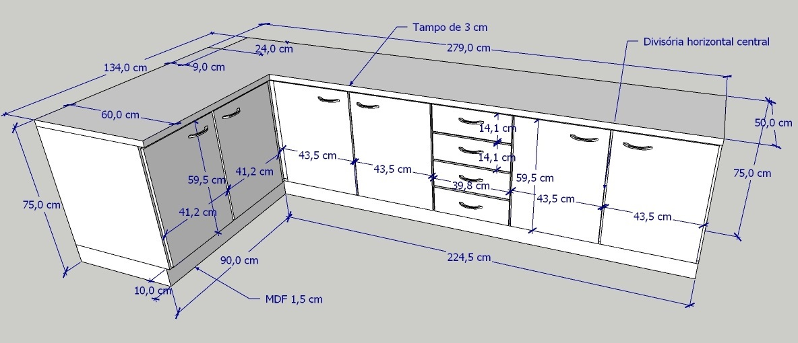

Anexo 5 - Armário de 180 x 240 x 58,0 cm (com a espessura das portas), para folhas de dimensões variadas no lado esquerdo, com folha máxima 51 x 67 cm; no restante servirá para a guarda de materiais escolares. Será de MDF branco de 1,5cm, contendo no mínimo 04 dobradiças por porta, puxadores em metal e sistema com fechadura, conforme desenhos em anexo.
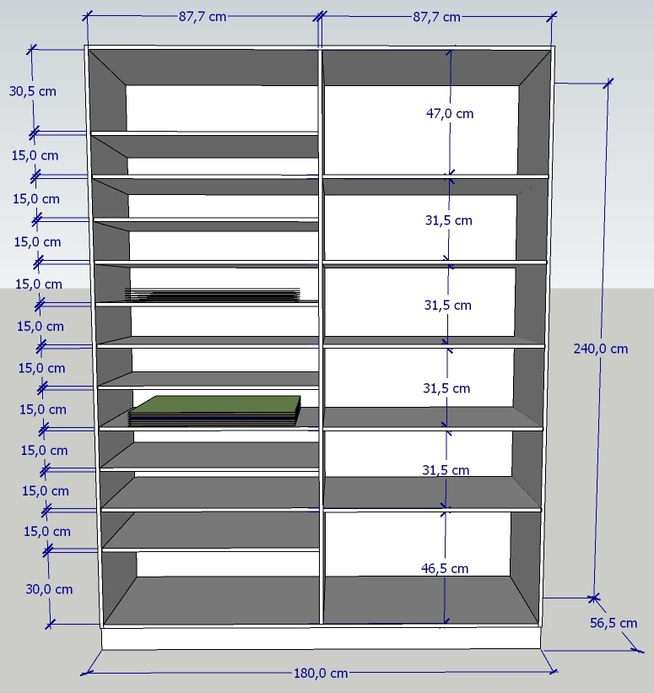
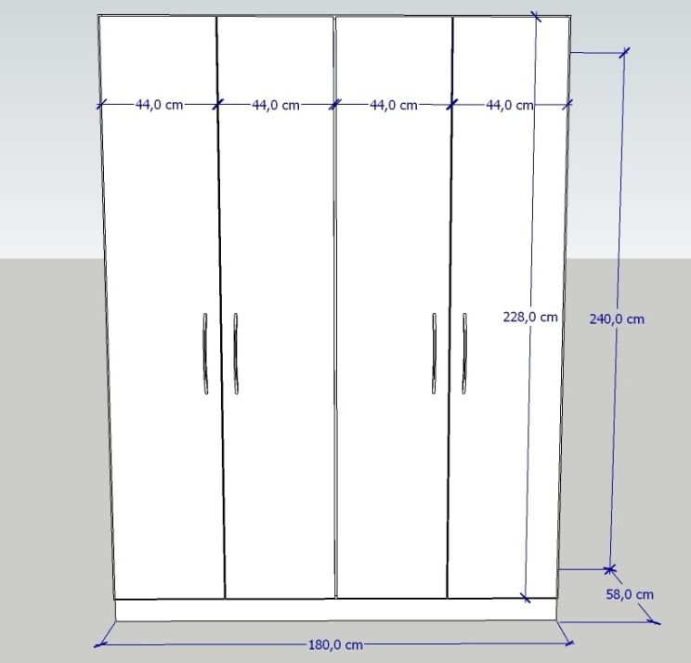

EMEF Tiradentes
Anexo 6 - Armário de 135 x 240 x 58,0 cm (com a espessura das portas), para folhas de dimensões variadas no lado esquerdo, com folha máxima 51 x 67 cm; no restante servirá para a guarda de materiais escolares. Será de MDF branco de 1,5cm, contendo no mínimo 04 dobradiças por porta, puxadores em metal e sistema com fechadura, conforme desenhos em anexo.
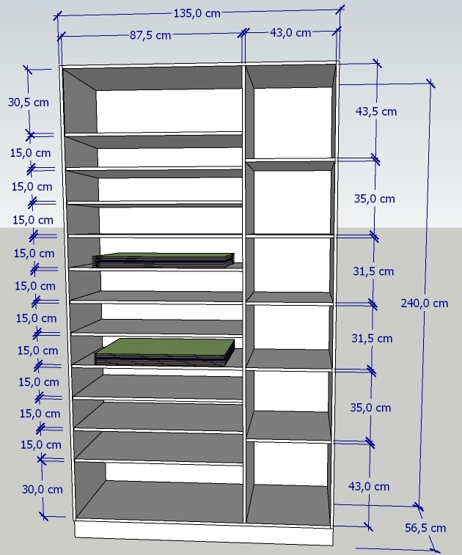
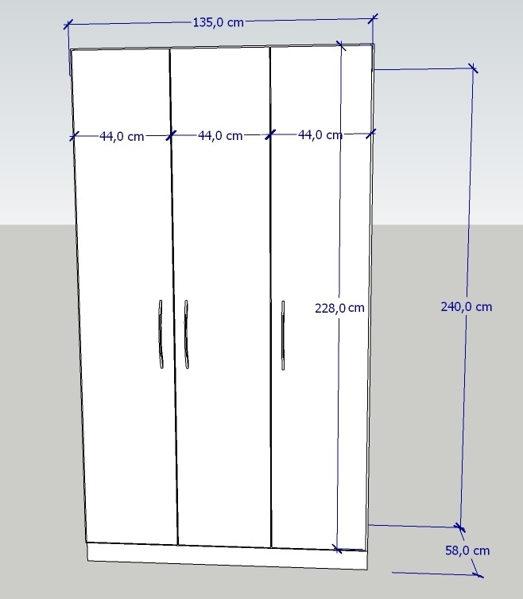
Anexo 7 - Armário para cozinha
Armário alto de MDF branco de 1,5cm, com dimensão de 300 x 70 x 41,5cm, com espaço para micro-ondas de 51,5cm de profundidade, contendo no mínimo 2 dobradiças cada porta, puxadores em metal.
Armário baixo de MDF branco de 1,5cm, com dimensão de 300 x 60 x 90cm, contando a altura com tampo, que será de granito 3cm, contendo no mínimo 2 dobradiças por porta, puxadores e corrediças em metal. Tampo de granito: 302 x 60 x 3cm, com rodabanca de 15 cm e espaço para duas cubas, tampo e cubas devidamente instalados, conforme desenhos em anexo.
OBS.: O ponto de água localiza-se a 88,5cm da parede à esquerda e a 1,20cm do chão.

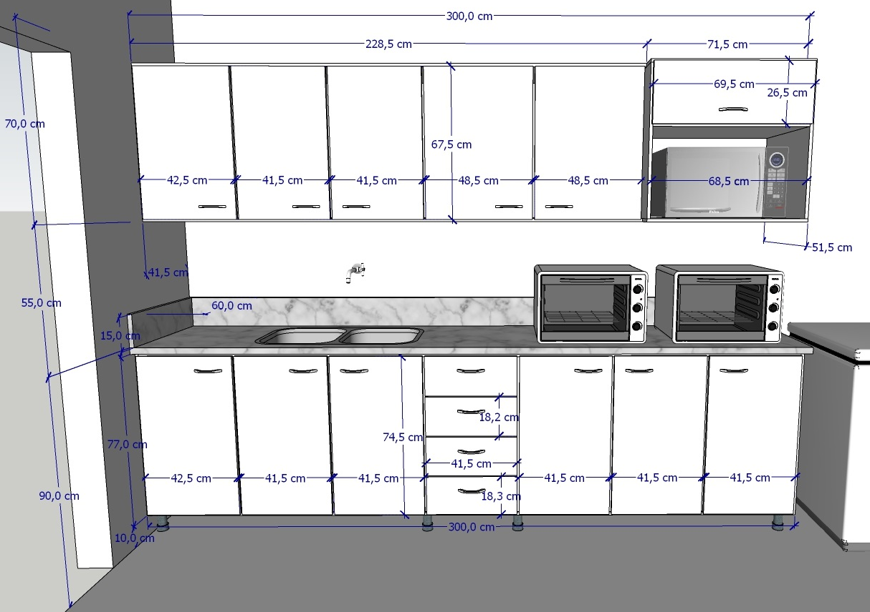

Continuação do armário da cozinha – vista interna
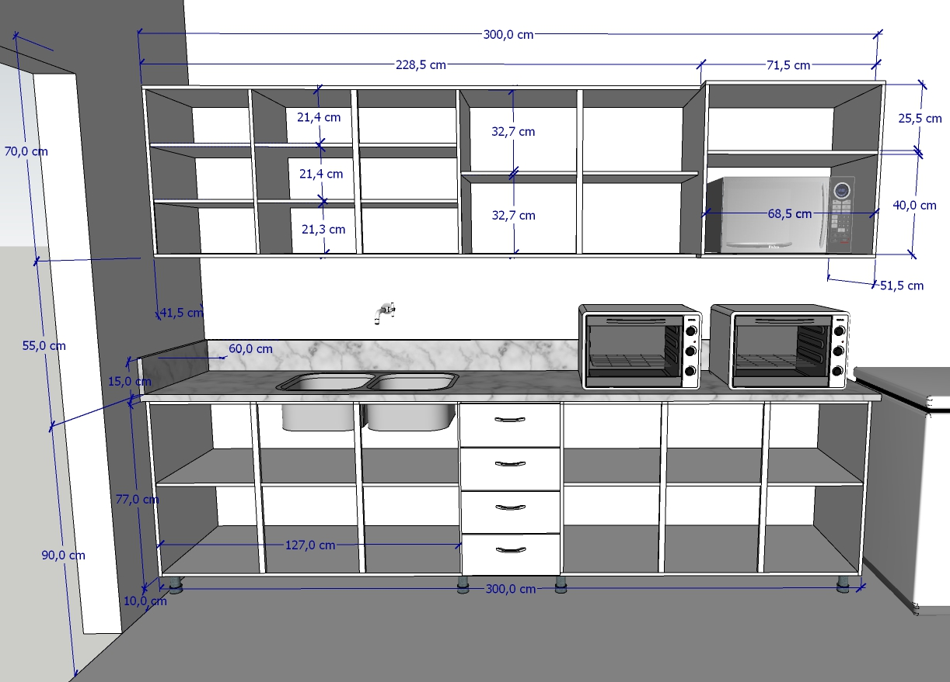

EMEI Pingo de Gente
Anexo 8 - Armário de 210 x 240 x 58,0 cm (com a espessura das portas), para folhas de dimensões variadas no lado esquerdo, com folha máxima 51 x 67 cm; no restante servirá para a guarda de materiais escolares. Será de MDF branco de 1,5cm, contendo no mínimo 04 dobradiças por porta, puxadores em metal e sistema com fechadura, conforme desenhos em anexo.
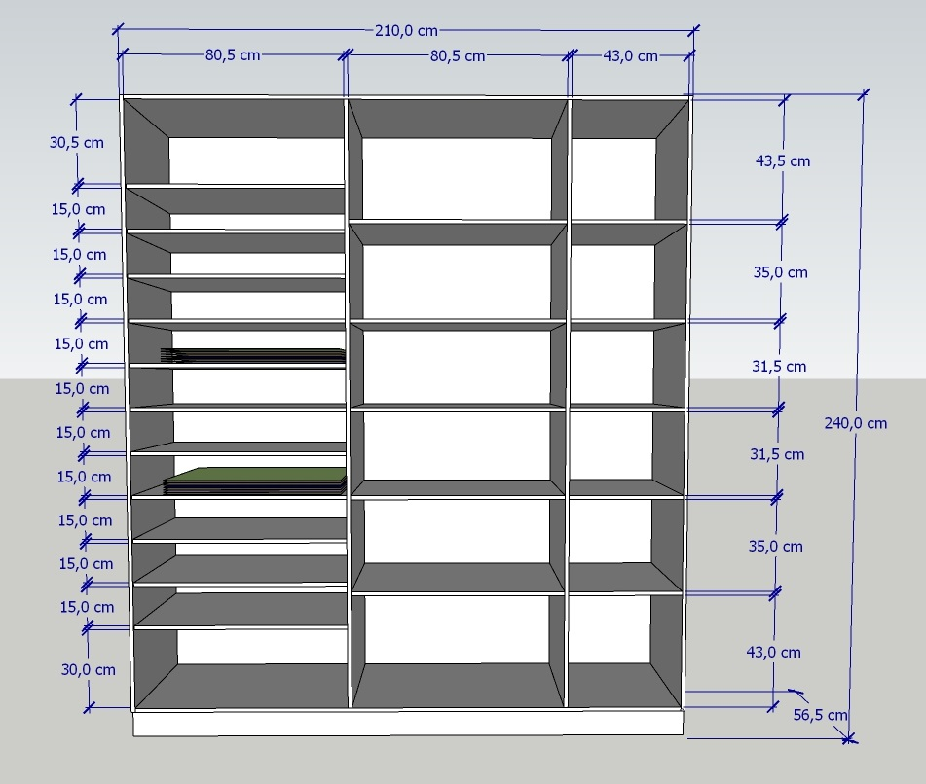
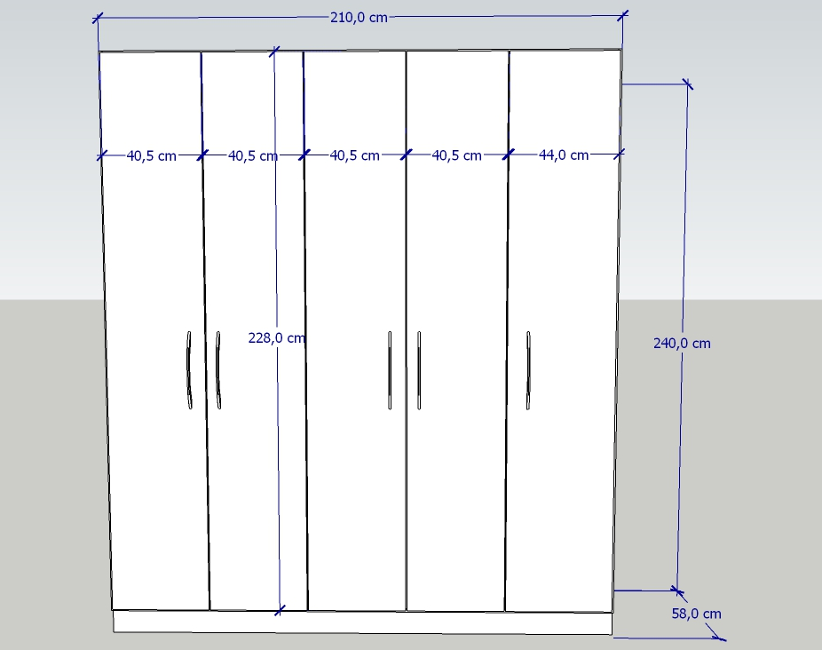
Secretaria Municipal de Educação, Cultura, Desporto e Turismo
Anexo 9 - Balcão com mesa: balcão de 200,0 x 78,0 x 55,0 cm, com espaço para guarda de material (2 portas de abrir e 2 gavetas) e espaço aberto para cadeira. Será de MDF cinza de 1,5cm, com o tampo de 3cm, contendo no mínimo 02 dobradiças por porta, puxadores e corrediças em metal, conforme desenho em anexo.
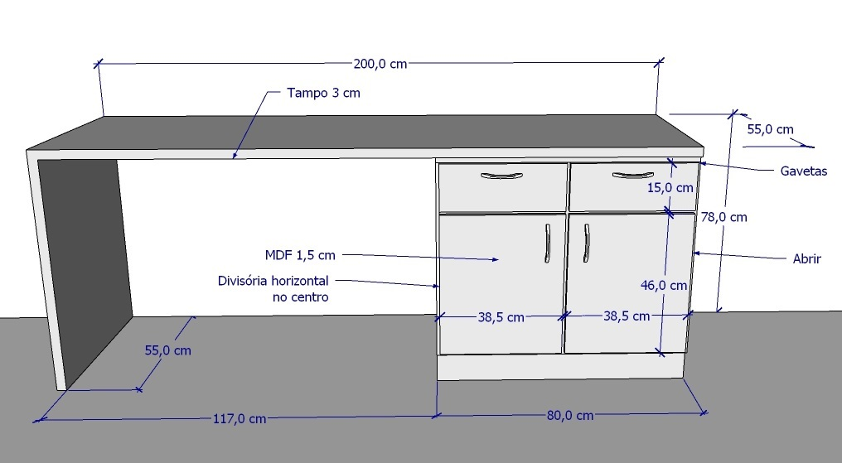

Anexo 10 - Armário de 87,0 x 75,0 x 60,0 cm, com espaço para guarda de material (2 portas de abrir) com divisória horizontal no centro. Será de MDF cinza de 1,5cm, com o tampo de 3cm, contendo no mínimo 02 dobradiças por porta, puxadores em metal, conforme desenho em anexo. OBS: Serão deixados 7 cm salientes do tampo na lateral
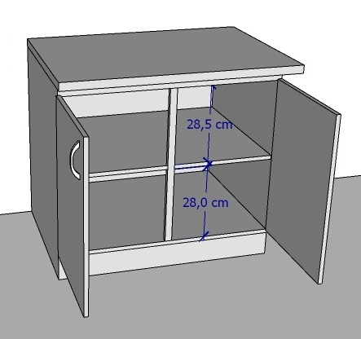
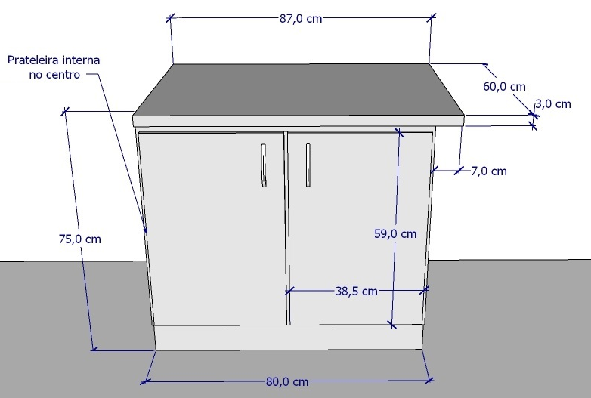

Anexo 11 - Armário para cozinha de MDF branco de 1,5cm, com dimensões descritas nas imagens. Tampo de granito 195 x 60 x 3cm, com rodabanca de 15 cm e espaço para uma cuba; mais trecho de 47 x 60 x 3cm, com rodabanca de 15 cm, tampo e cuba devidamente instalados. Onde há portas de abrir haverá uma divisória horizontal central, exceto no balcão à direita do fogão, que servirá para guarda do botijão de gás, contendo no mínimo 02 dobradiças por porta, puxadores e corrediças em metal, conforme desenho em anexo.
OBS.: prateleira em cima da geladeira deve ser de fácil retirada, para colocar uma geladeira mais alta, com altura total do vão de 196cm.
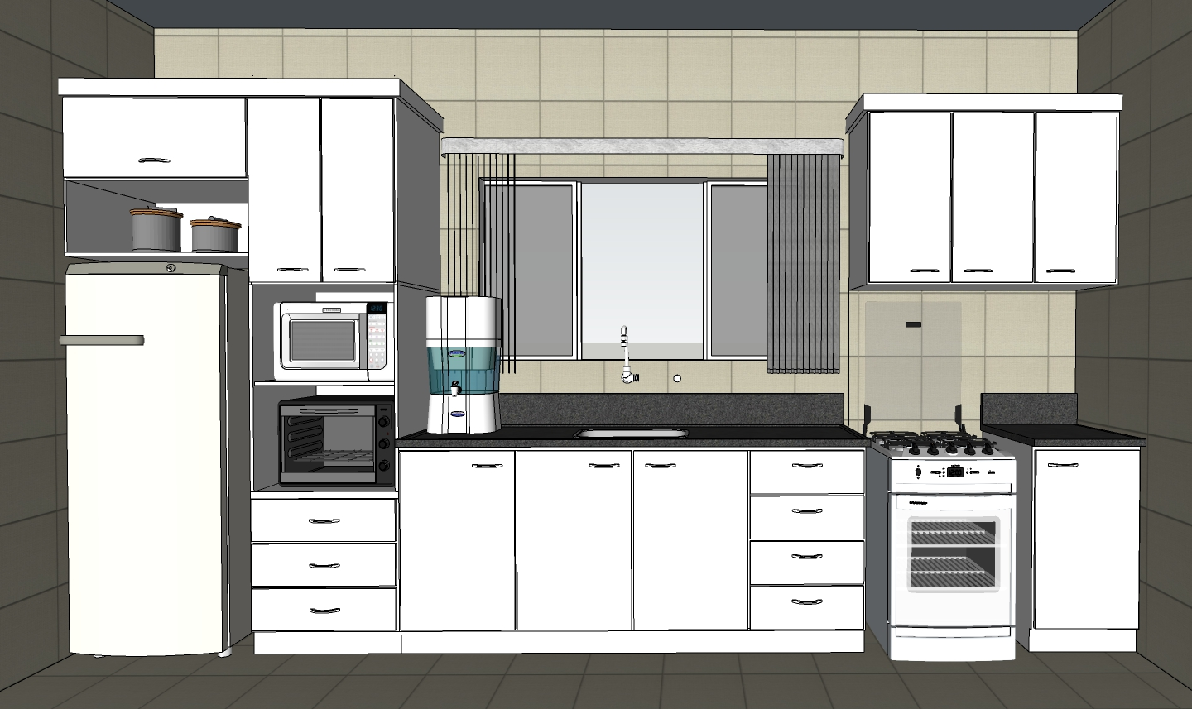
Continuação do armário para cozinha
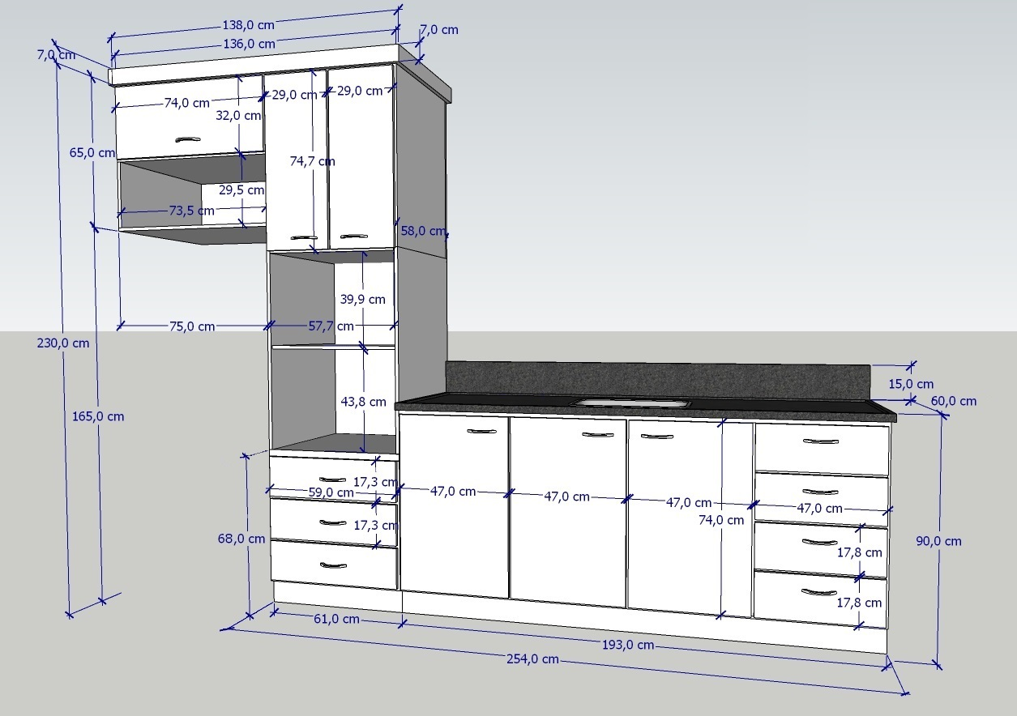

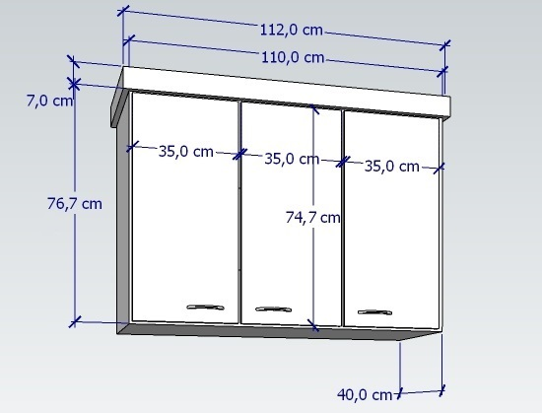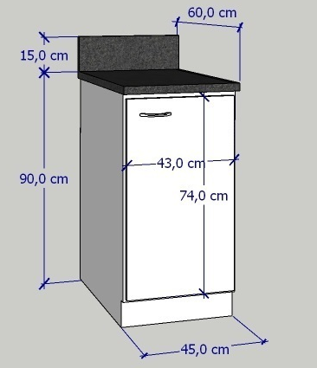
Armário aéreo (parte superior do fogão). Armário para botijão de gás.

Anexo 12 - Cadeira Giratória Administrativa Operacional - Assento: Estrutura interna em compensado multilâminas de madeira moldada anatomicamente a quente compressão de10kgf/cm² e espessura mínima de 10mm. Espuma em poliuretano flexível HR, isento de CFC, alta resiliência, alta resistência a propagação de rasgamento, alta tensão de alongamento e ruptura, baixa fadiga dinâmica e baixa deformação permanente com densidade de 50 a 65 kg/m³ e moldada anatomicamente com espessura mínima de 40mm. Capa de proteção e acabamento injetada sob o assento em polipropileno texturizado. Assento com regulagem de profundidade. Profundidade mínima de 460mm e largura mínima de 470mm. Encosto: Interno em polipropileno injetado estrutural de grande resistência mecânica, conformado anatomicamente ou em compensado multilaminado de madeira moldada anatomicamente a quente com 14mm de espessura. Espuma em poliuretano flexível HR, isento de CFC, alta resiliência, alta resistência a propagação de rasgamento, alta tensão de alongamento e ruptura, baixa fadiga dinâmica e baixa deformação permanente com densidade de 45a65kg/m³ e moldada anatomicamente com saliência para apoio lombar com espessura mínima de 40mm (esta saliência deverá exercer pressão positiva na lombar - “permanent contact” - independentemente da posição do usuário em relação a superfície de trabalho) e espessura mínima de 50mm. Largura mínima de 445mm e altura mínima de 493mm. Capa de proteção e acabamento injetada em polipropileno texturizado. Suporte para encosto: Suporte para encosto com regulagem de altura fabricado em chapa de aço estampada de 6,00mm com nervura estrutural de reforço ou com chapa de aço estrutural curvada a quente com posterior tratamento térmico com 76,20mm de largura e 6,35mm de espessura. Regulagem de altura com curso de no mínimo 65mm com no mínimo 6 estágios e acionamento automático. O sistema de regulagem deve ser fabricado em resina de engenharia poliamida (nylon 6 ou superior) de alta resistência mecânica e durabilidade, com engates fáceis, precisos e isento de ruídos. Capa do suporte para encosto injetada em polipropileno texturizado. Mecanismo: Mecanismo com regulagem de altura do assento e movimento sincronizado entre assento e encosto com proporção de deslocamento 1x2 respectivamente, com sistema anti-impacto para o encosto. Apoio lombar permanente. Bloqueio de movimento em no mínimo 4 posições. Coluna de regulagem de altura por acionamento a gás com no mínimo 100mm de curso, fabricada em tubo de aço de 50mm e 1,50mm de espessura. Acabamento em pintura eletrostática totalmente automatizada em tinta pó, epóxi-poliéster com pré tratamento antiferruginoso (fosfatizado) ou com pré tratamento nano cerâmico aplicado pelo método spray, revestindo totalmente a coluna com propriedades de resistência a agentes químicos. Com comprimento mínimo de 85mm. Utilização de pistões a gás para regulagem de altura em conformidade com a norma DIN4550 classe 3 ou superior, fixados ao tubo central através de porca rápida. Base giratória com 5 patas ,fabricada por processo de injeção em resina de engenharia, poliamida (nylon6 ou superior), com aditivo anti-ultravioleta, modificador de impacto e fibra. O raio entre o centro da base e o centro do eixo vertical do rodízio, deverá ser de no mínimo 330mm. Alojamento para engate do rodízio no diâmetro de 11mm dispensando o uso de buchas de fixação. Base em formato arqueado ou piramidal. Rodízios: Rodízio duplo, com rodas de no mínimo 60mm de diâmetro injetados em poliamida (nylon 6 ou superior), com aditivo anti-ultravioleta e modificador de impacto eixo vertical em aço trefilado 1010/1020 com diâmetro de 11mm e eixo horizontal em aço trefilado 1010/1020 com diâmetro de 8mm. O eixo vertical é dotado de anel elástico em aço que possibilita acoplamento fácil e seguro à base.
Cor e revestimento: Assentos e encostos com revestimento na cor preta, sendo confeccionado em laminado sintético de 0,7mm de espessura. Acabamento de todas as superfícies de aço com pintura eletrostática realizado por processo totalmente automatizado em tinta pó, epóxi-poliéster com pré tratamento antiferruginoso (fosfatizado) ou com pré tratamento nano cerâmico aplicado pelo método spray. Apoia-braços: com alma de aço estrutural revestido em poliuretano texturizado. Dimensões externas mínimas 248x75mm. Suporte do apoia-braço regulável, injetado em termoplástico composto e alma de aço estrutural estampada de no mínimo 6,00mm de espessura. Reguláveis com no mínimo ajuste de altura e ajuste de distância entre apoia-braços, assim como regulagem vertical mínima com 6 estágios e curso mínimo de 50mm.

Anexo 13 - Notebook com as seguintes configurações mínimas: sistema operacional windows 10 pro original, com a respectiva licença de uso; processador de 11ª geração (tipo intel core i5 ou core i7); tela de 15 polegadas; placa de vídeo integrada ao processador gráfico; memória ram 8 gb; ssd de 240 gb; teclado padrão abnt2 com teclado numérico integrado; leitor de cartões de memoria; webcam integrada; conexão sem fio wi-fi (wireless); conexão de rede lan gigabit com porta padrão rj45 integrada; portas usb padrão 2.0, sendo uma delas padrão 3.0; alto-falantes e microfone integrados; conexões: fone de ouvido; hdmi; cabo de energia e fonte de alimentação de energia com tensão/voltagem bivolt 110/220 volts; bateria integrada com autonomia aproximada de 4 horas de uso; cor grafite, cinza, prata ou preta; embalagem original e lacrada; garantia de 1 (um) ano.

Anexo 14 - Anexo 3- Mesa simples em MDF branco de 1,5cm, com tampo de 3cm, 02 gavetas com puxadores e corrediças em metal (modelo e medidas conforme desenho).

Anexo 15 - Computador de mesa (tipo desktop) com as seguintes configurações mínimas: sistema operacional Windows 10 pro original, com a respectiva licença de uso; teclado padrão abnt2 com teclado numérico integrado e mouse óptico usb (da mesma marca do computador); leitor de cartões de memoria; conexão sem fio wi-fi (wireless); alto-falantes e microfone; processador de 11ª geração (tipo intel core i7); memória ram 32 gb; ssd nvme m2 de 1 tb; cabo de energia e fonte de alimentação de energia de 400 watts com tensão/voltagem bivolt 110/220 volts; conexão de rede lan gigabit com porta padrão rj45 integrada; 4 portas usb padrão 2.0, 4 portas usb padrão 3.0; porta hdmi; porta serial; porta paralela; placa de vídeo dedicada de 4gb (tipo offboard); placa pci-e express; monitor de 23 polegadas com som integrado (da mesma marca do computador) 16x9 widescreen com antirreflexo resolução full hd (1080p) conexões hdmi, vga com suporte inclinável 5 graus para frente ou 21 graus para trás, rotação de 90 graus, giro de 45 graus e ajuste de altura em 13 cm; webcam resolução hd (720p); fone de ouvido; microfone; cor grafite, cinza, prata ou preta; embalagem original e lacrada; deve acompanhar site do fabricante com todas as especificações; garantia de 1 (um) ano.

Anexo 16 - Nobreak com as seguintes configurações e características mínimas: on-line de dupla conversão com onda senoidal pura; autoteste que possibilite a verificação das condições iniciais do equipamento; indicação visual e sonora das condições do equipamento; baterias internas seladas á prova de vazamento; religamento automático no retorno da rede elétrica; proteção contra descarga da(s) bateria(s); chave liga/desliga temporizada; seleção da tensão de saída 110/220 automática ou manual; monitoramento via software; comunicação usb, rs-232 ou similar; potência 1,5 kva; tensão de entrada 220/60hz, variação da tensão de entrada 170v a 260v, variação da tensão de saída: variação de +/- 1%, fator de potência 0,7; 2 baterias 12v/9ah.; tensão da(s) bateria(s) 24vdc; garantia mínima de um ano, embalagem original e lacrada.

Anexo 17 - Nobreak com as seguintes configurações e características mínimas: permitir paralelismo com o nobreak marca MKS sistemas de energia modelo ms10000 fp 0.9 potência 10 kva, conforme catálogo anexo, 10 kva com fator de potência 0.9, online dupla conversão, onda senoidal pura, 16 baterias internas 12v/9ah, 192vdc, garantia de 1 ano, embalagem original e lacrada.

